I. E. Pedacito de Cielo, La Tebaida, Quindío
Simulacro Matemáticas Saber ICFES
Probabilidad y Estadística - Porcentajes

.
- Escenario
En un territorio se realizará una carrera para menores de 16 años. Para premiar a los deportistas, el territorio ha reservado 284 millones de pesos, que se dividirán entre los tres ganadores, como se indica a continuación:
- 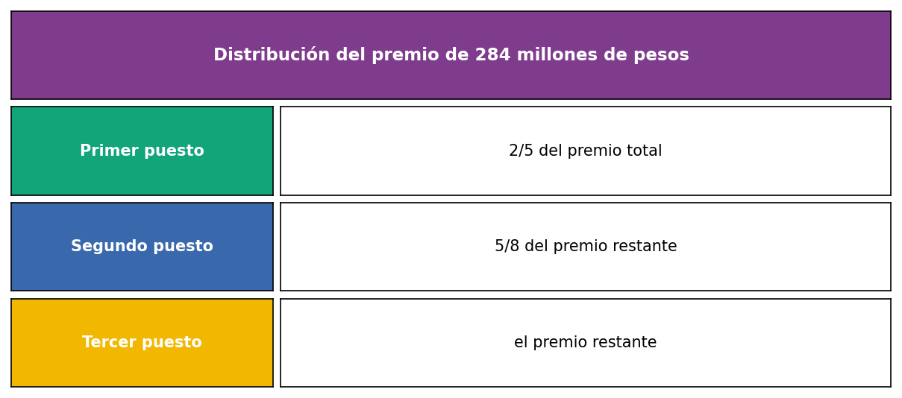
- ¿Qué cantidad de premio recibirá el segundo puesto?
  - 106.5 millones.
  - 453.4 millones.
  - 23.3 millones.
  - 166.9 millones.
- Solución
Para resolver este problema, debemos calcular qué cantidad del premio total corresponde al segundo puesto, considerando que este se calcula como una fracción del dinero restante después del primer puesto.

Paso 1: Identificar los datos del problema
  - Premio total: 284 millones de pesos
  - Primer puesto: 2/5 del premio total
  - Segundo puesto: 5/8 del premio restante (después del primer puesto)
  - Tercer puesto: el premio restante (después del primer y segundo puesto)

Paso 2: Calcular el monto del primer puesto
  - Primer puesto: 2/5 = 0.4
  - Monto del primer puesto = 0.4 × 284 = 113.6 millones

Paso 3: Calcular el dinero restante después del primer puesto
  - Dinero restante = 284 - 113.6 = 170.4 millones

Paso 4: Calcular el monto del segundo puesto
- El segundo puesto recibe 5/8 del dinero restante:
  - Segundo puesto: 5/8 = 0.625
  - Monto del segundo puesto = 0.625 × 170.4 = 106.5 millones
  - Redondeando: 106.5 millones de pesos
- Nota: El segundo puesto se calcula como una fracción del dinero restante después del primer puesto, lo que garantiza matemáticamente que el primer puesto siempre reciba más que el segundo.

Verificación
- Comprobemos que nuestro cálculo del segundo puesto es correcto:
- Cálculo paso a paso:
  - Primer puesto: 2/5 × 284 = 113.6 millones
  - Dinero restante: 284 - 113.6 = 170.4 millones
  - Segundo puesto: 5/8 × 170.4 = 106.5 millones
- Verificación con todos los montos:
  - Primer puesto: 113.6 millones
  - Segundo puesto: 106.5 millones
  - Tercer puesto: 63.9 millones
  - Total: 284 millones
- Como 284 = 284, confirmamos que nuestra respuesta es correcta.
- Por lo tanto, el segundo puesto recibirá 106.5 millones de pesos.
  - Verdadero
  - Falso
  - Falso
  - Falso
- Escenario
Un estudiante tiene un vaso de forma cilíndrica. El vaso tiene una base circular de radio 33 cm y una altura de 96 cm, como se muestra en la figura.
- 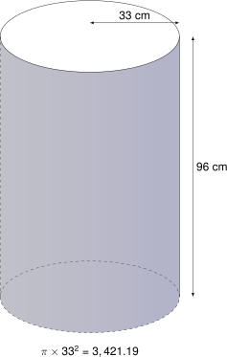
- A partir de la información anterior, el estudiante plantea la siguiente operación:
$$π×{33}^{2}=3,421.19$$
- ¿A qué corresponde el resultado de la anterior operación?
  - Al volumen del vaso
  - Al área lateral del vaso
  - Al perímetro de la tapa del vaso
  - Al área de la tapa del vaso
- Solución
Para resolver este problema, debemos identificar qué cálculo se está realizando con la fórmula $π×{33}^{2}=3,421.19$.
- Analizando la fórmula:
  - $π×r^{2}$ corresponde al área de un círculo con radio $r$
- Por lo tanto, la fórmula $A=π×r^{2}$ es la fórmula del área de un círculo.
- Sustituyendo los valores:
  - Radio de la base: $r=33\text{ cm}$
- Calculamos:
- $A=π×{33}^{2}=3,421.19{\text{ cm}}^{2}$
- El resultado corresponde al área de la tapa del vaso cilíndrico, que es la superficie circular que forma la parte superior del vaso.
  - Falso
  - Falso
  - Falso
  - Verdadero
- Escenario
De una caja que contiene bolas de color cian, fucsia y rojo del mismo tamaño, se saca una bola al azar.
- Si se sabe que la probabilidad de sacar una bola de color cian es de 15 / 44, en la caja puede haber
  - 15 bolas de color cian, 24 de color rojo y 5 de color fucsia
  - 8 de color fucsia, 12 bolas de color cian y 19 de color rojo
  - 7 de color fucsia, 18 bolas de color cian y 24 de color rojo
  - 7 de color rojo, 18 de color fucsia y 16 bolas de color cian
- Solución
Para resolver este problema, debemos entender la relación entre la probabilidad y la composición de la caja.
- La probabilidad de sacar una bola de color cian es 15 / 44, lo que significa que:
- $P\left(\text{bola }cian\right)=\frac{\text{número de bolas }cian}{\text{número total de bolas}}=\frac{15}{44}=15/44$
- Por lo tanto, en la caja debe haber:
  - 15 bolas de color cian (que representan el 34.09% del total)
  - 5 bolas de color fucsia (que representan el 11.36% del total)
  - 24 bolas de color rojo (que representan el 54.55% del total)
- Lo que suma un total de 44 bolas.
- Verifiquemos que esta composición cumple con la probabilidad dada: $\frac{15}{44}=\frac{15}{44}=15/44$
- Las otras opciones no cumplen con la probabilidad requerida:
  - Si hubiera 18 bolas de color cian de un total de 49 bolas, la probabilidad sería $\frac{18}{49}=18/49≠15/44$
  - Si hubiera 12 bolas de color cian de un total de 39 bolas, la probabilidad sería $\frac{12}{39}=4/13≠15/44$
  - Si hubiera 16 bolas de color cian de un total de 41 bolas, la probabilidad sería $\frac{16}{41}=16/41≠15/44$
- Por lo tanto, la respuesta correcta es: 15 bolas de color cian, 5 de color fucsia y 24 de color rojo
- Escenario
De una caja que contiene bolas de color verde, morado y lavanda del mismo tamaño, se saca una bola al azar.
- Si se sabe que la probabilidad de sacar una bola de color verde es de 15 / 32, en la caja puede haber
  - 7 de color lavanda, 5 de color morado y 13 bolas de color verde
  - 6 de color lavanda, 11 de color morado y 15 bolas de color verde
  - 14 bolas de color verde, 7 de color lavanda y 10 de color morado
  - 14 bolas de color verde, 6 de color morado y 6 de color lavanda
- Solución
Para resolver este problema, debemos entender la relación entre la probabilidad y la composición de la caja.
- La probabilidad de sacar una bola de color verde es 15 / 32, lo que significa que:
- $P\left(\text{bola }verde\right)=\frac{\text{número de bolas }verde}{\text{número total de bolas}}=\frac{15}{32}=15/32$
- Por lo tanto, en la caja debe haber:
  - 15 bolas de color verde (que representan el 46.88% del total)
  - 11 bolas de color morado (que representan el 34.38% del total)
  - 6 bolas de color lavanda (que representan el 18.75% del total)
- Lo que suma un total de 32 bolas.
- Verifiquemos que esta composición cumple con la probabilidad dada: $\frac{15}{32}=\frac{15}{32}=15/32$
- Las otras opciones no cumplen con la probabilidad requerida:
  - Si hubiera 14 bolas de color verde de un total de 26 bolas, la probabilidad sería $\frac{14}{26}=7/13≠15/32$
  - Si hubiera 13 bolas de color verde de un total de 25 bolas, la probabilidad sería $\frac{13}{25}=13/25≠15/32$
  - Si hubiera 14 bolas de color verde de un total de 31 bolas, la probabilidad sería $\frac{14}{31}=14/31≠15/32$
- Por lo tanto, la respuesta correcta es: 15 bolas de color verde, 11 de color morado y 6 de color lavanda
- Escenario
En La Tebaida se realizó un(a) encuesta a un grupo de miembros de un(a) organización sobre el tipo de bienes que poseen. Los(las) datos se presentan en la gráfica.
- 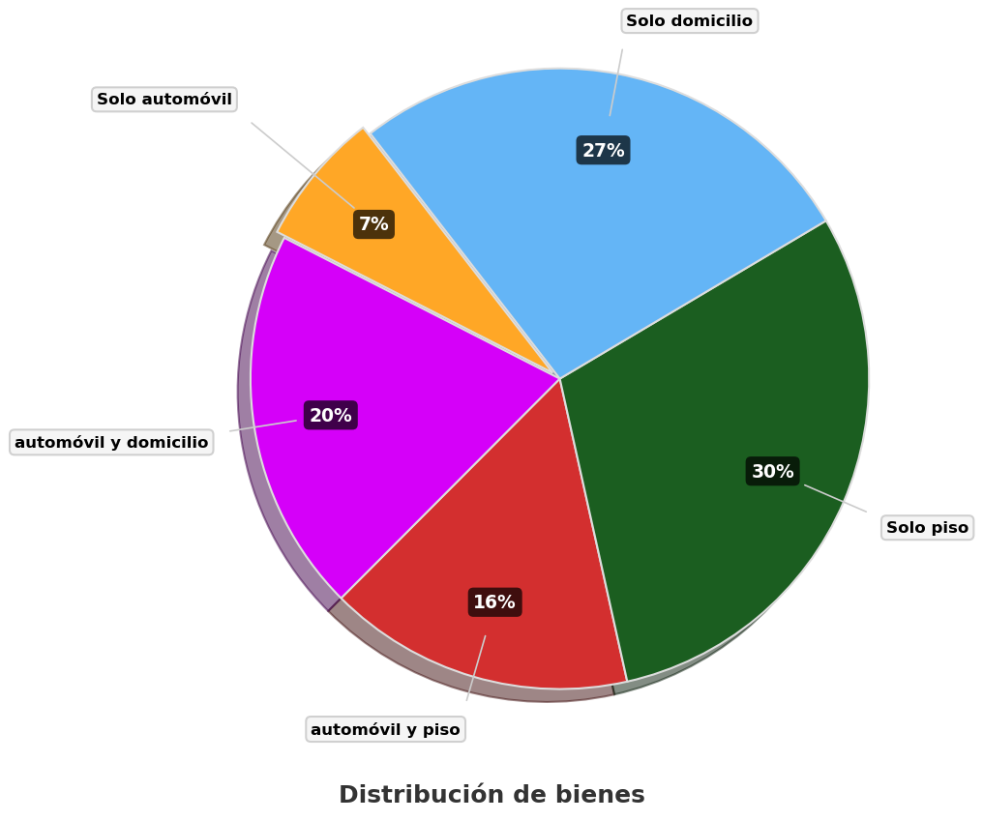
- Si 405 miembros de el(la) organización poseen solo domicilio, ¿cuántas personas poseen solo automóvil?
  - 405
  - 126
  - 105
  - 420
- Solución
Para resolver este problema, necesitamos aplicar proporciones y regla de tres a partir de la información dada en el gráfico circular y el enunciado. Seguiremos un proceso paso a paso:

Paso 1: Identificar los datos conocidos:
  - Sabemos que 405 miembros poseen solo domicilio.
  - Según el gráfico circular, este grupo representa el 27% del total.
  - También observamos en el gráfico que las personas que poseen solo automóvil representan el 7% del total.

Paso 2: Calcular el número total de personas:
- Para encontrar el total de miembros en la organización, utilizamos la siguiente relación de proporcionalidad:
- Si 27% del total = 405 miembros.
- Entonces 100% del total = X miembros
- Aplicando regla de tres:
- X = (valor_conocido × 100%) ÷ porcentaje_conocido
X = (405 × 100%) ÷ 27%
X = (405 × 100) ÷ 27
X = 40500 ÷ 27
X = 1500.0000
X = 1500 miembros
- Por lo tanto, el total de miembros en la organización es 1500.

Paso 3: Calcular el número de personas que poseen solo automóvil
- Una vez conocido el total, podemos calcular cuántas personas poseen solo automóvil utilizando el porcentaje correspondiente del gráfico circular:
- Si 100% del total = 1500 miembros.
- Entonces 7% del total = Y miembros
- Aplicando regla de tres:
- Y = (porcentaje_buscado × total_personas) ÷ 100%
Y = (7% × 1500) ÷ 100%
Y = (7 × 1500) ÷ 100
Y = 10500 ÷ 100
Y = 105.0000
Y = 105 miembros

Paso 4: Verificación de la respuesta
- Podemos verificar nuestra respuesta comprobando que los números calculados son coherentes con los porcentajes del gráfico:
  - automóvil y piso: 240 miembros (16% del total)
  - Solo piso: 450 miembros (30% del total)
  - Solo domicilio: 405 miembros (27% del total)
  - Solo automóvil: 105 miembros (7% del total)
  - automóvil y domicilio: 300 miembros (20% del total)
- La suma de todas estas categorías es 1500 miembros, que coincide exactamente con nuestro total calculado de 1500 miembros.

Conclusión
- Por lo tanto, 105 miembros de la organización poseen solo automóvil.
  - Falso
  - Falso
  - Verdadero
  - Falso
- Escenario
En una zona se realizará una olimpiada deportiva para menores de 16 años. Para galardonar a los deportistas, la zona tiene asignados 212 millones de pesos, que se dividirán entre los tres mejores lugares, como se indica a continuación:
- 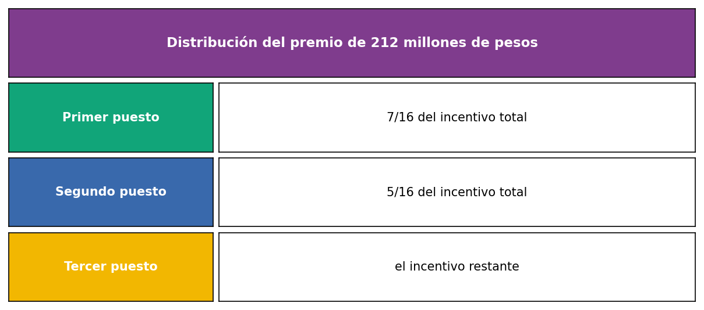
- ¿Qué cantidad de incentivo recibirá el tercer puesto?
  - 50.2 millones.
  - 145 millones.
  - 53 millones.
  - 19.6 millones.
- Solución
Para resolver este problema, debemos calcular qué fracción del premio total corresponde al tercer puesto y luego convertirlo a millones de pesos.

Paso 1: Identificar los datos del problema
  - Premio total: 212 millones de pesos
  - Primer puesto: 7/16 del incentivo total
  - Segundo puesto: 5/16 del incentivo total
  - Tercer puesto: el incentivo restante

Paso 2: Convertir las fracciones a decimales
  - Primer puesto: 7/16 = 0.4375
  - Segundo puesto: 5/16 = 0.3125

Paso 3: Calcular la fracción que corresponde al tercer puesto
- Para calcular la fracción del tercer puesto, restamos del total (1) las fracciones del primer y segundo puesto:
  - Fracción del tercer puesto = 1 - (0.4375 + 0.3125)
  - Fracción del tercer puesto = 1 - 0.75
  - Fracción del tercer puesto = 0.25

Paso 4: Calcular el monto en millones de pesos para el tercer puesto
- Multiplicamos la fracción del tercer puesto por el premio total:
  - Monto del tercer puesto = 0.25 × 212 millones
  - Monto del tercer puesto = 53 millones
  - Redondeando: 53 millones de pesos
- Nota: Los conjuntos de fracciones utilizados garantizan matemáticamente que el primer puesto siempre reciba más que el segundo, y el segundo más que el tercero, manteniendo la coherencia matemática del problema.

Verificación
- Comprobemos que la suma de los tres montos es igual al premio total:
- Cálculos exactos:
  - Primer puesto: 7/16 × 212 = 92.75 millones
  - Segundo puesto: 5/16 × 212 = 66.25 millones
  - Tercer puesto: 0.25 × 212 = 53 millones
- Montos finales (redondeados):
  - Primer puesto: 92.8 millones
  - Segundo puesto: 66.2 millones
  - Tercer puesto: 53 millones
  - Total: 212 millones
- Como 212 = 212, confirmamos que nuestra respuesta es correcta.
- Por lo tanto, el tercer puesto recibirá 53 millones de pesos.
  - Falso
  - Falso
  - Verdadero
  - Falso
- Escenario
Un estudiante tiene un vaso de forma cilíndrica. El vaso tiene una base circular de radio 35 cm y una altura de 94 cm, como se muestra en la figura.
- 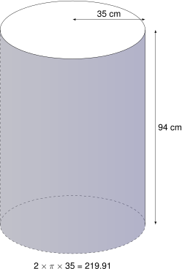
- A partir de la información anterior, el estudiante plantea la siguiente operación:
$$2×π×35=219.91$$
- ¿A qué corresponde el resultado de la anterior operación?
  - Al área de la tapa del vaso
  - Al volumen del vaso
  - Al área lateral del vaso
  - Al perímetro de la tapa del vaso
- Solución
Para resolver este problema, debemos identificar qué cálculo se está realizando con la fórmula $2×π×35=219.91$.
- Analizando la fórmula:
  - $2×π×r$ corresponde al perímetro de un círculo con radio $r$
- Por lo tanto, la fórmula $P=2×π×r$ es la fórmula del perímetro de un círculo.
- Sustituyendo los valores:
  - Radio de la base: $r=35\text{ cm}$
- Calculamos:
- $P=2×π×35=219.91\text{ cm}$
- El resultado corresponde al perímetro de la tapa del vaso cilíndrico, que es la longitud de la circunferencia que forma el borde superior del vaso.
  - Falso
  - Falso
  - Falso
  - Verdadero
- Escenario
Camila está diseñando un recipiente cilíndrico para un proyecto escolar. El vaso tiene una base circular de radio 40 cm y una altura de 63 cm, como se muestra en la figura.
- 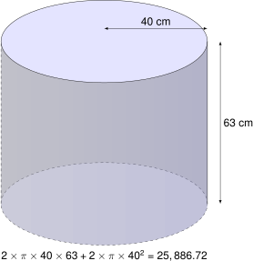
- A partir de la información anterior, el estudiante plantea la siguiente operación:
$$2×π×40×63+2×π×{40}^{2}=25,886.72$$
- ¿A qué corresponde el resultado de la anterior operación?
  - Al área total del vaso (incluyendo todas sus caras)
  - Al perímetro de la tapa del vaso
  - Al área de la tapa del vaso
  - Al volumen del vaso
- Solución
Para resolver este problema, debemos identificar qué cálculo se está realizando con la fórmula $2×π×40×63+2×π×{40}^{2}=25,886.72$.
- Analizando la fórmula por partes:
  - $2×π×r×h$ corresponde al área lateral del cilindro
    - El perímetro de la base es $2×π×r$
    - Al multiplicar por la altura $h$, obtenemos el área lateral
  - $2×π×r^{2}$ corresponde al área de las dos bases circulares
    - El área de un círculo es $π×r^{2}$
    - Al multiplicar por 2, obtenemos el área de ambas bases (superior e inferior)
  - La suma de ambas expresiones nos da el área total del cilindro (todas sus caras)
- Por lo tanto, la fórmula $A_{T}=2×π×r×h+2×π×r^{2}$ es la fórmula del área total de un cilindro.
- Sustituyendo los valores: - Radio de la base: $r=40\text{ cm}$ - Altura: $h=63\text{ cm}$
- Calculamos: - Área lateral: $A_{L}=2×π×40×63=15,833.63{\text{ cm}}^{2}$ - Área de las dos bases: $A_{B}=2×π×{40}^{2}=2×5,026.55=10,053.1{\text{ cm}}^{2}$ - Área total: $A_{T}=A_{L}+A_{B}=15,833.63+10,053.1=25,886.72{\text{ cm}}^{2}$
- El resultado corresponde al área total del vaso cilíndrico, que representa la cantidad total de material necesario para construirlo, incluyendo la superficie lateral y las dos bases circulares.
  - Verdadero
  - Falso
  - Falso
  - Falso
- Escenario
En La Tebaida se realizó un(a) investigación a un grupo de personas de un(a) organización sobre el tipo de patrimonios que poseen. Los(las) resultados se presentan en la gráfica.
- 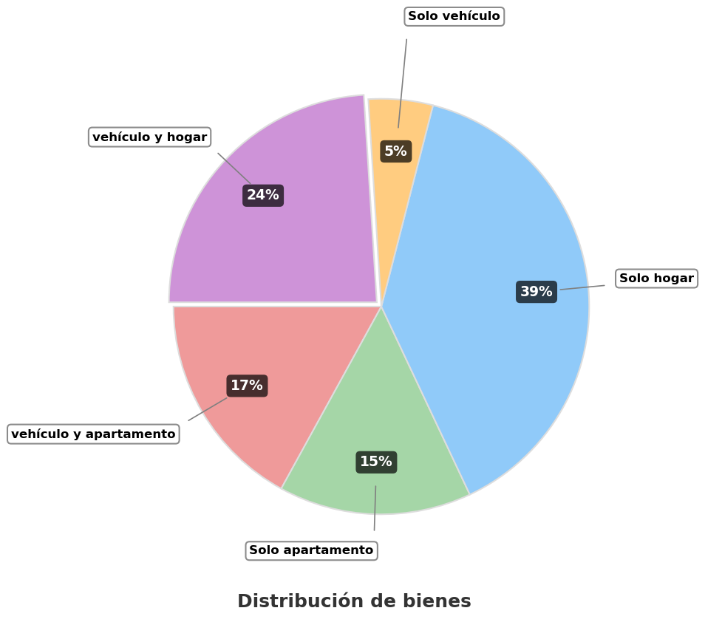
- Si 144 personas de el(la) organización poseen vehículo y hogar, ¿cuántas personas poseen solo apartamento?
  - 144
  - 90
  - 108
  - 168
- Solución
Para resolver este problema, necesitamos aplicar proporciones y regla de tres a partir de la información dada en el gráfico circular y el enunciado. Seguiremos un proceso paso a paso:

Paso 1: Identificar los datos conocidos:
  - Sabemos que 144 personas poseen vehículo y hogar.
  - Según el gráfico circular, este grupo representa el 24% del total.
  - También observamos en el gráfico que las personas que poseen solo apartamento representan el 15% del total.

Paso 2: Calcular el número total de personas:
- Para encontrar el total de personas en la organización, utilizamos la siguiente relación de proporcionalidad:
- Si 24% del total = 144 personas.
- Entonces 100% del total = X personas
- Aplicando regla de tres:
- X = (valor_conocido × 100%) ÷ porcentaje_conocido
X = (144 × 100%) ÷ 24%
X = (144 × 100) ÷ 24
X = 14400 ÷ 24
X = 600.0000
X = 600 personas
- Por lo tanto, el total de personas en la organización es 600.

Paso 3: Calcular el número de personas que poseen solo apartamento
- Una vez conocido el total, podemos calcular cuántas personas poseen solo apartamento utilizando el porcentaje correspondiente del gráfico circular:
- Si 100% del total = 600 personas.
- Entonces 15% del total = Y personas
- Aplicando regla de tres:
- Y = (porcentaje_buscado × total_personas) ÷ 100%
Y = (15% × 600) ÷ 100%
Y = (15 × 600) ÷ 100
Y = 9000 ÷ 100
Y = 90.0000
Y = 90 personas

Paso 4: Verificación de la respuesta
- Podemos verificar nuestra respuesta comprobando que los números calculados son coherentes con los porcentajes del gráfico:
  - vehículo y apartamento: 102 personas (17% del total)
  - Solo apartamento: 90 personas (15% del total)
  - Solo hogar: 234 personas (39% del total)
  - Solo vehículo: 30 personas (5% del total)
  - vehículo y hogar: 144 personas (24% del total)
- La suma de todas estas categorías es 600 personas, que coincide exactamente con nuestro total calculado de 600 personas.

Conclusión
- Por lo tanto, 90 personas de la organización poseen solo apartamento.
  - Falso
  - Verdadero
  - Falso
  - Falso
- Escenario
En un distrito se realizará una prueba atlética para categoría juvenil. Para premiar a los participantes, el distrito cuenta con 174 millones de pesos, que se otorgarán entre los tres primeros lugares, como se indica a continuación:
- 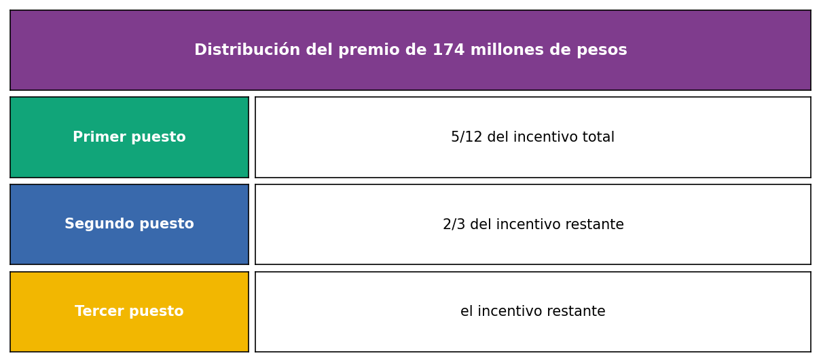
- ¿Qué cantidad de incentivo recibirá el tercer puesto?
  - 46.8 millones.
  - 44.5 millones.
  - 33.8 millones.
  - 6.6 millones.
- Solución
Para resolver este problema, debemos calcular qué fracción del premio total corresponde al tercer puesto y luego convertirlo a millones de pesos.

Paso 1: Identificar los datos del problema
  - Premio total: 174 millones de pesos
  - Primer puesto: 5/12 del incentivo total
  - Segundo puesto: 2/3 del incentivo restante (después del primer puesto)
  - Tercer puesto: el incentivo restante (después del primer y segundo puesto)

Paso 2: Calcular el monto del primer puesto
  - Primer puesto: 5/12 = 0.4167
  - Monto del primer puesto = 0.4167 × 174 = 72.5 millones

Paso 3: Calcular el dinero restante después del primer puesto
  - Dinero restante = 174 - 72.5 = 101.5 millones

Paso 4: Calcular el monto del segundo puesto
- El segundo puesto recibe 2/3 del dinero restante: - Segundo puesto: 2/3 = 0.6667 - Monto del segundo puesto = 0.6667 × 101.5 = 67.67 millones

Paso 5: Calcular el monto del tercer puesto
- El tercer puesto recibe lo que resta después de los dos primeros puestos:
  - Monto del tercer puesto = 174 - 72.5 - 67.67
  - Monto del tercer puesto = 33.83 millones
  - Redondeando: 33.8 millones de pesos
- Nota: Con la nueva lógica, el segundo puesto se calcula como una fracción del dinero restante después del primer puesto, lo que garantiza matemáticamente que el primer puesto siempre reciba más que el segundo, y el segundo más que el tercero.

Verificación
- Comprobemos que la suma de los tres montos es igual al premio total:
- Cálculos exactos con la nueva lógica:
  - Primer puesto: 5/12 × 174 = 72.5 millones
  - Dinero restante: 174 - 72.5 = 101.5 millones
  - Segundo puesto: 2/3 × 101.5 = 67.67 millones
  - Tercer puesto: 174 - 72.5 - 67.67 = 33.83 millones
- Montos finales (redondeados):
  - Primer puesto: 72.5 millones
  - Segundo puesto: 67.7 millones
  - Tercer puesto: 33.8 millones
  - Total: 174 millones
- Como 174 = 174, confirmamos que nuestra respuesta es correcta.
- Por lo tanto, el tercer puesto recibirá 33.8 millones de pesos.
  - Falso
  - Falso
  - Verdadero
  - Falso
- Escenario
De una caja que contiene bolas de color magenta, dorado y blanco del mismo tamaño, se saca una bola al azar.
- Si se sabe que la probabilidad de sacar una bola de color magenta es de 21 / 37, en la caja puede haber
  - 21 bolas de color magenta, 5 de color blanco y 11 de color dorado
  - 9 de color blanco, 20 bolas de color magenta y 8 de color dorado
  - 11 de color dorado, 26 bolas de color magenta y 6 de color blanco
  - 11 de color blanco, 7 de color dorado y 21 bolas de color magenta
- Solución
Para resolver este problema, debemos entender la relación entre la probabilidad y la composición de la caja.
- La probabilidad de sacar una bola de color magenta es 21 / 37, lo que significa que:
- $P\left(\text{bola }magenta\right)=\frac{\text{número de bolas }magenta}{\text{número total de bolas}}=\frac{21}{37}=21/37$
- Por lo tanto, en la caja debe haber:
  - 21 bolas de color magenta (que representan el 56.76% del total)
  - 11 bolas de color dorado (que representan el 29.73% del total)
  - 5 bolas de color blanco (que representan el 13.51% del total)
- Lo que suma un total de 37 bolas.
- Verifiquemos que esta composición cumple con la probabilidad dada: $\frac{21}{37}=\frac{21}{37}=21/37$
- Las otras opciones no cumplen con la probabilidad requerida:
  - Si hubiera 20 bolas de color magenta de un total de 37 bolas, la probabilidad sería $\frac{20}{37}=20/37≠21/37$
  - Si hubiera 26 bolas de color magenta de un total de 43 bolas, la probabilidad sería $\frac{26}{43}=26/43≠21/37$
  - Si hubiera 21 bolas de color magenta de un total de 39 bolas, la probabilidad sería $\frac{21}{39}=21/39≠21/37$
- Por lo tanto, la respuesta correcta es: 21 bolas de color magenta, 11 de color dorado y 5 de color blanco
- Escenario
Se sabe que un auto viaja con rapidez constante. A las 07:00, ya se ha alejado 29 km del pueblo donde inició su recorrido, y a las 09:00, se encuentra a 125 km de dicho pueblo. Para calcular la rapidez media en km/h de este recorrido, se realizaron los siguientes pasos:
- Paso 1. Se calcula cuánta distancia se recorrió: 125 km - 29 km = 96 km
- Paso 2. Se calcula el tiempo que transcurrió: 9 h - 7 h = 2 h
- Paso 3. Se halla el cociente entre los valores obtenidos: 96 h / 2 km = 48 h/km
- ¿En qué paso se cometió un error y por qué?
  - En el paso 1, ya que la distancia recorrida es 125 km y no 96 km
  - En el paso 2, ya que el tiempo transcurrido es 7 h - 9 h = -2 h
  - En el paso 1, ya que la distancia recorrida es 29 - 125 km = -96 km
  - En el paso 3, ya que el cociente es 48 km/h
- Solución
La respuesta correcta es ’En el paso 3, ya que el cociente es 48 km/h.
- Explicación detallada:
  - Análisis del Paso 1: Cálculo de la distancia
    - Se realizó correctamente: 125 km - 29 km = 96 km
    - La distancia es la diferencia entre la posición final y la inicial
  - Análisis del Paso 2: Cálculo del tiempo
    - Se realizó correctamente: 9 h - 7 h = 2 h
    - El tiempo es la diferencia entre la hora final y la inicial
  - análisis del Paso 3: Cálculo de la rapidez media
    - Hay un error en la unidad de medida
    - Se escribió h/km en lugar de km/h
    - Aunque el valor numérico es correcto, la unidad está mal expresada
    - La forma correcta es 48 km/h
- Escenario
En La Tebaida se realizó un(a) encuesta a un grupo de empleados de un(a) institución sobre el tipo de posesiones que poseen. Los(las) datos se presentan en la gráfica.
- 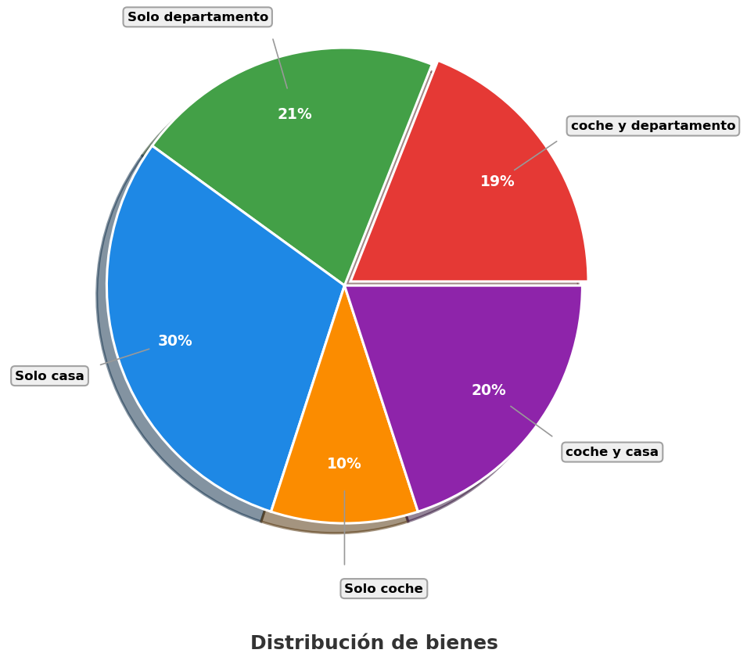
- Si 180 empleados de el(la) institución poseen solo casa, ¿cuántas personas poseen solo departamento?
  - 180
  - 151
  - 126
  - 72
- Solución
Para resolver este problema, necesitamos aplicar proporciones y regla de tres a partir de la información dada en el gráfico circular y el enunciado. Seguiremos un proceso paso a paso:

Paso 1: Identificar los datos conocidos:
  - Sabemos que 180 empleados poseen solo casa.
  - Según el gráfico circular, este grupo representa el 30% del total.
  - También observamos en el gráfico que las personas que poseen solo departamento representan el 21% del total.

Paso 2: Calcular el número total de personas:
- Para encontrar el total de empleados en la institución, utilizamos la siguiente relación de proporcionalidad:
- Si 30% del total = 180 empleados.
- Entonces 100% del total = X empleados
- Aplicando regla de tres:
- X = (valor_conocido × 100%) ÷ porcentaje_conocido
X = (180 × 100%) ÷ 30%
X = (180 × 100) ÷ 30
X = 18000 ÷ 30
X = 600.0000
X = 600 empleados
- Por lo tanto, el total de empleados en la institución es 600.

Paso 3: Calcular el número de personas que poseen solo departamento
- Una vez conocido el total, podemos calcular cuántas personas poseen solo departamento utilizando el porcentaje correspondiente del gráfico circular:
- Si 100% del total = 600 empleados.
- Entonces 21% del total = Y empleados
- Aplicando regla de tres:
- Y = (porcentaje_buscado × total_personas) ÷ 100%
Y = (21% × 600) ÷ 100%
Y = (21 × 600) ÷ 100
Y = 12600 ÷ 100
Y = 126.0000
Y = 126 empleados

Paso 4: Verificación de la respuesta
- Podemos verificar nuestra respuesta comprobando que los números calculados son coherentes con los porcentajes del gráfico:
  - coche y departamento: 114 empleados (19% del total)
  - Solo departamento: 126 empleados (21% del total)
  - Solo casa: 180 empleados (30% del total)
  - Solo coche: 60 empleados (10% del total)
  - coche y casa: 120 empleados (20% del total)
- La suma de todas estas categorías es 600 empleados, que coincide exactamente con nuestro total calculado de 600 empleados.

Conclusión
- Por lo tanto, 126 empleados de la institución poseen solo departamento.
  - Falso
  - Falso
  - Verdadero
  - Falso
- Escenario
Se sabe que un auto viaja con rapidez constante. A las 06:00, ya se ha alejado 18 km del pueblo donde inició su recorrido, y a las 10:00, se encuentra a 142 km de dicho pueblo. Para calcular la rapidez media en km/h de este recorrido, se realizaron los siguientes pasos:
- Paso 1. Se calcula cuánta distancia se recorrió: 142 km + 18 km = 160 km
- Paso 2. Se calcula el tiempo que transcurrió: 10 h - 6 h = 4 h
- Paso 3. Se halla el cociente entre los valores obtenidos: 124 km / 4 h = 31 km/h
- ¿En qué paso se cometió un error y por qué?
  - En el paso 1, ya que la fórmula de cálculo de la distancia está incorrecta (suma en lugar de resta)
  - En el paso 2, ya que el tiempo transcurrido es 6 h - 10 h = -4 h
  - En el paso 3, ya que el cociente es 31 km/h
  - En el paso 1, ya que la distancia recorrida es 18 - 142 km = -124 km
- Solución
La respuesta correcta es ‘En el paso 1, ya que se utiliza una operación incorrecta (suma en lugar de resta) para calcular la distancia.’
- Explicación detallada:
  - Análisis del Paso 1: Cálculo de la distancia
    - Se realizó incorrectamente: Se utiliza 142 km + 18 km = 160 km
    - El valor correcto debería ser: 142 km - 18 km = 124 km
    - Se está usando una operación incorrecta (suma) en lugar de la operación correcta (resta)
  - Análisis del Paso 2: Cálculo del tiempo
    - Se realizó correctamente: 10 h - 6 h = 4 h
    - El tiempo es la diferencia entre la hora final y la inicial
  - Análisis del Paso 3: Cálculo de la rapidez media
    - Se realizó correctamente: 124 km / 4 h = 31 km/h
    - Aunque el valor numérico es correcto, se basa en una distancia incorrecta
- Escenario
Se sabe que un auto viaja con rapidez constante. A las 10:00, ya se ha alejado 43 km del pueblo donde inició su recorrido, y a las 12:00, se encuentra a 243 km de dicho pueblo. Para calcular la rapidez media en km/h de este recorrido, se realizaron los siguientes pasos:
- Paso 1. Se calcula cuánta distancia se recorrió: 243 km - 43 km = 200 km
- Paso 2. Se calcula el tiempo que transcurrió: 12 h - 10 h = 3 h
- Paso 3. Se halla el cociente entre los valores obtenidos: 200 km / 2 h = 100 km/h
- ¿En qué paso se cometió un error y por qué?
  - En el paso 1, ya que la distancia recorrida es diferente a 200 km
  - En el paso 2, ya que el tiempo transcurrido es 12 h - 10 h = 2 h y no 3 h
  - En el paso 1, ya que la distancia recorrida es 43 - 243 km = -200 km
  - En el paso 3, ya que el cociente es 100 km/h
- Solución
La respuesta correcta es ‘En el paso 2, ya que el tiempo transcurrido es 12 h - 10 h = 2 h y no 3 h.’
- Explicación detallada:
  - Análisis del Paso 1: Cálculo de la distancia
    - Se realizó correctamente: 243 km - 43 km = 200 km
    - La distancia es la diferencia entre la posición final y la inicial
  - Análisis del Paso 2: Cálculo del tiempo
    - Se cometió un error: El tiempo transcurrido es 2 h, pero se calculó como 3 h
    - El cálculo correcto es 12 h - 10 h = 2 h
  - análisis del Paso 3: Cálculo de la rapidez media
    - Basado en el tiempo correcto, el cálculo es correcto: 100 km/h

